REQUERIMENTO 12/2024

SR. PRESIDENTE,
SRS. VEREADORES,

Na forma regimental requeiro a mesa que após ouvir o Plenário, seja enviado oficio ao Srº. José Aldemir Meireles, Prefeito de Cajazeiras e ao Srº. Francisco Thiago Andrade Pessoa, Secretário de Planejamento, solicitando a realização do calçamento da Rua Laurentino de Abreu Tranca, Loteamento Luar Cidade Universitária, desta cidade.

PLENÁRIO EDMILSON FEITOSA CAVALCANTE, EM 06 DE MAIO DE 2024.

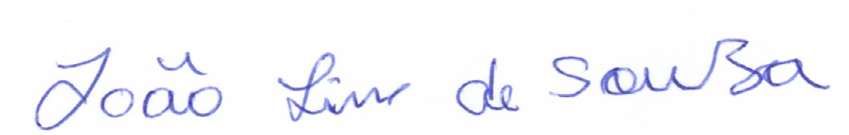

JOÃO LINS DE SOUZA
VEREADOR (PSD)

